На территории учреждения имеются:

* плавательный бассейн,
* спортивный зал,
* концертный зал,
* оборудованная игровая площадка,
* помещения для клубной и творческой деятельности.

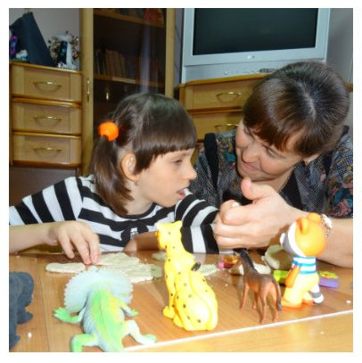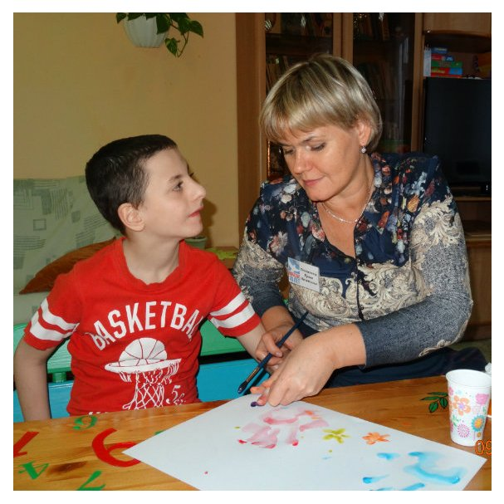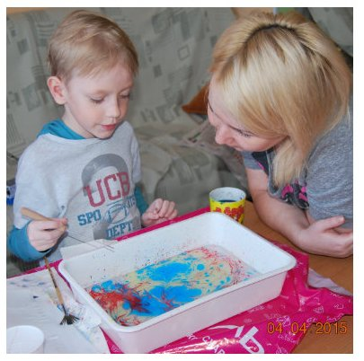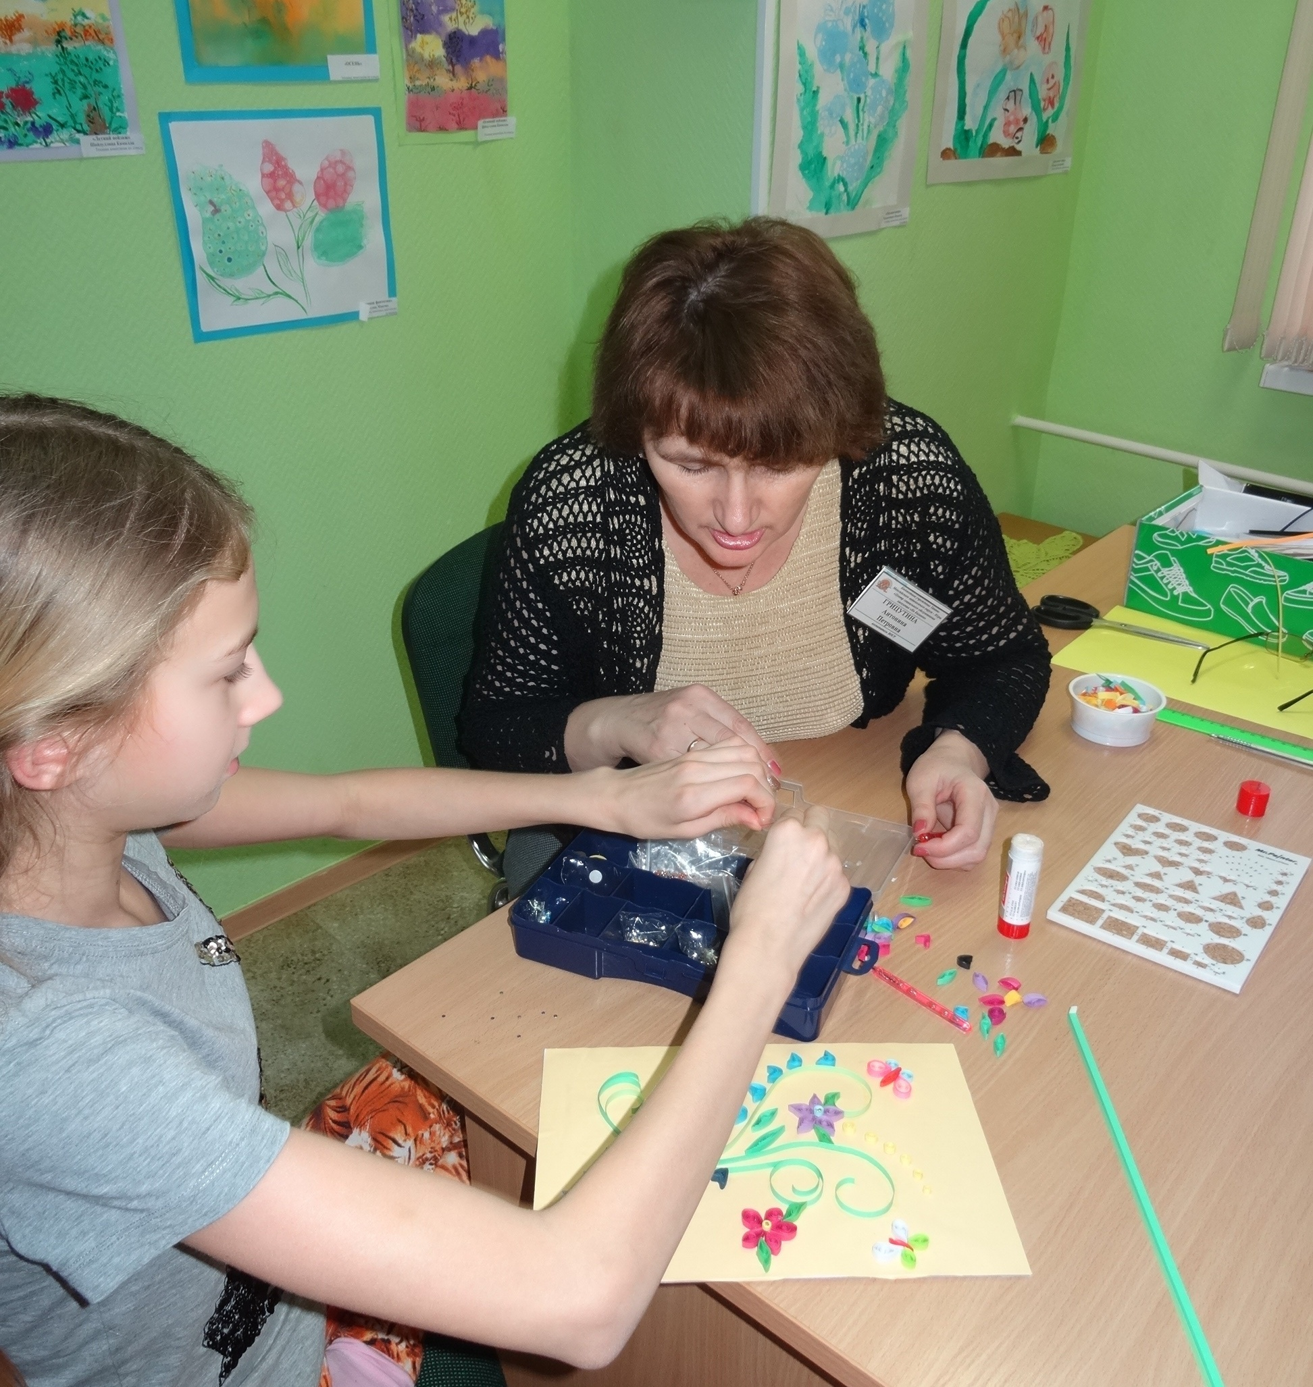

ГРАФИК ЗАЕЗДОВ

02.01.2017 – 22.01.2017

25.01.2017 – 14.02.2017

17.02.2017 – 09.03.2017

13.03.2017 – 02.04.2017

05.04.2017 – 25.04.2017

28.04.2017 – 18.05.2017

22.05.2017 – 11.06.2017

14.06.2017 - 04.07.2017

07.07.2017 – 27.07.2017

31.07.2017 – 20.08.2017

23.08.2017 – 12.09.2017

15.09.2017 – 05.10.2017

09.10.2017 – 29.10.2017

01.11.2017 - 21.11.2017

24.11.2017 – 14.12.2017

18.12.2017 – 07.01.2018

Наш адрес:

Ханты-Мансийский автономный

округ – Югра, Тюменская область,

г. Сургут, ул. Еловая, д. 8

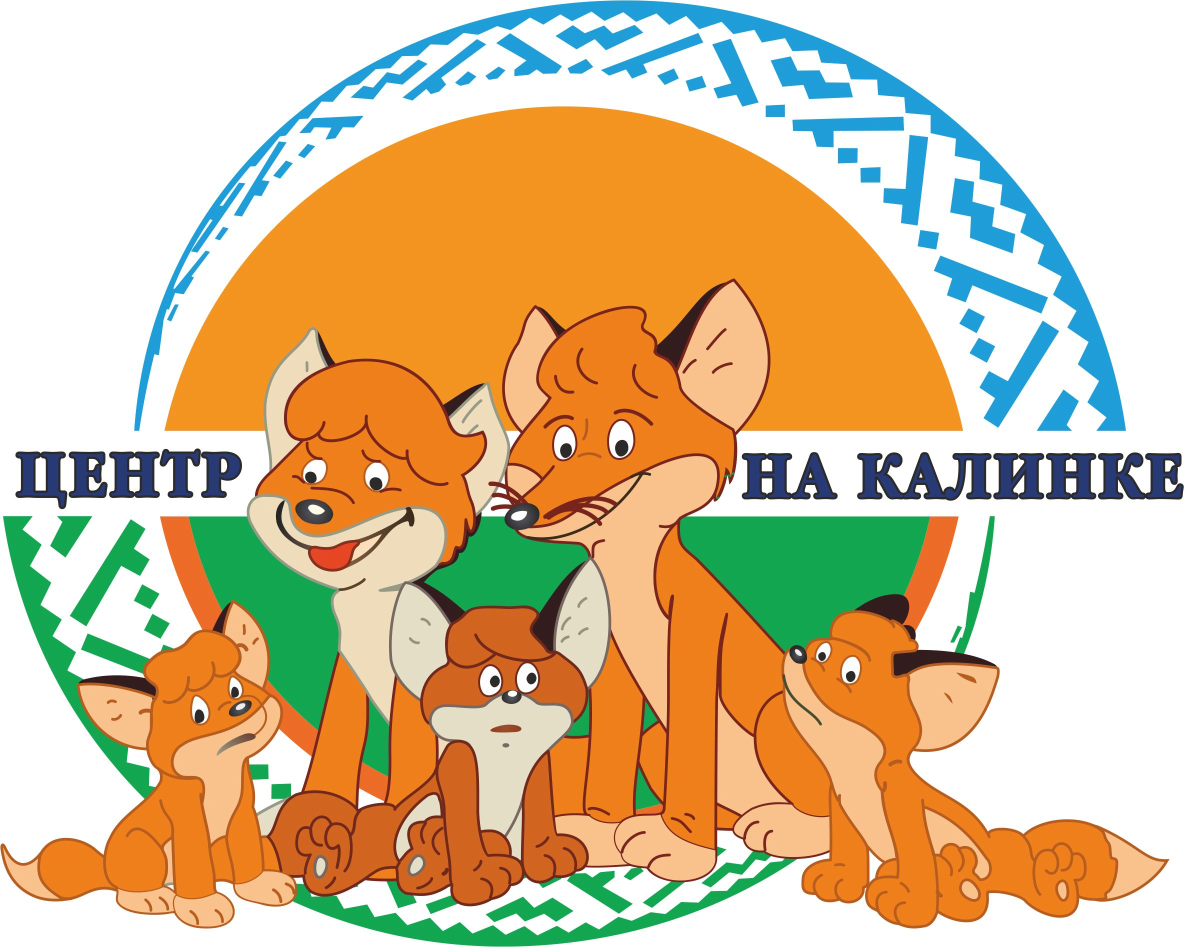

Учреждение расположено в живописном лесном массиве поселка Снежный,

на берегу реки Калинка

Трансфер: городской автобус № 26, маршрутное такси № 95

до остановки «Поселок Снежный».

Для иногородних организуется встреча

с аэропорта, автовокзала и ж/д вокзала

г. Сургута

**Контактные телефоны: (3462)**

**518-814** – по вопросам реабилитации, отдыха и оздоровления;

**518-807** – заведующий отделением;

**518-585** – по вопросам качества обслуживания

**Наш сайт: www.nakalinke.ru**

Департамент социального развития

Ханты-Мансийского автономного округа – Югры

**Бюджетное учреждение**

**Ханты-Мансийского автономного округа – Югры**

**«Центр социального обслуживания населения**

**«На Калинке»**

**Социальная реабилитация,**

**отдых и оздоровление**

**детей-инвалидов и детей**

**с ограниченными возможностями здоровья в возрасте от 2,5 до 17 лет**

Второе отделение

социальной реабилитации

**«Мать и дитя»**



г. Сургут 2017

Категория получателей

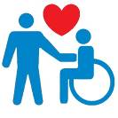

социальных услуг:

* дети-инвалиды, дети с ограниченными возможностями здоровья (дети, испытывающие трудности в социальной адаптации), в возрасте от 2,5 до 17 лет, проживающие в семьях граждан, в сопровождении одного из родителей (законных представителей) по принципу «Мать и дитя»;
* дети-инвалиды, дети с ограниченными возможностями здоровья (дети, испытывающие трудности в социальной адаптации), в возрасте от 2,5 до 17 лет, испытывающие трудности в социальной адаптации, проживающие в учреждениях, подведомственных Депсоцразвития Югры, в сопровождении законного представителя, в том числе действующего по доверенности, оформленной в соответствии с законодательством Российской Федерации

Предоставляемые услуги:

* размещение в благоустроенных комнатах, оснащенных необходимой мебелью и мягким инвентарем, оборудованных санузлами и душевыми;
* содействие в организации учебного процесса (при необходимости);



* горячее питание (5-разовое несовершеннолетним, 3-разовое сопровождающим их лицам;
* оздоровительные мероприятия:
* фитотерапия, массаж (механический, ручной), водолечение (гидромассажные ванны, циркулярный душ, душ Шарко), физиотерапия (магнитотерапия, электрофорез и гальванизация, микроволновая терапия, амплипульстерапия), ингаляции, адаптивная физическая культура (плавание) и др.;



* мероприятия физкультурно-оздоровительной, культурно-досуговой, психологической направленности (работа творческих студий, спортивных секций, психологическое сопровождение и др.).



Продолжительность

социальной реабилитации:

* полный курс – до 21 дня,
* курс социальной реабилитации для детей с расстройствами аутистического спектра до 60 дней,
* периодичность курса социальной реабилитации – до 3-х раз в год.

Условия предоставления:

* все услуги несовершеннолетним – **бесплатно**;
* сопровождающему лицу – **бесплатно, на условиях частичной и полной оплаты (в зависимости от величины среднедушевого дохода).**

Перечень документов

для зачисления в учреждение:

Копии:

* свидетельство о рождении/паспорт несовершеннолетнего;
* паспорт одного из родителей (законного представителя);
* страховой медицинский полис несовершеннолетнего и сопровождающего лица;
* справка от каждого члена семьи (родители, супруги и несовершеннолетние дети) с места работы (службы, учебы) о размере заработной платы и других доходов;
* справка с места жительства;
* индивидуальная программа предоставления социальных услуг (ИППСУ) (при наличии);
* индивидуальная программа реабилитации или абилитации ребенка-инвалида;
* пенсионное удостоверение ребенка-инвалида;
* справка об инвалидности, выданная бюро медико-социальной экспертизы;
* справка о постановке несовершеннолетнего на «Д» учет в ЛПУ с указанием диагноза (для ребенка с ограниченными возможностями).

При поступлении в учреждение предоставляются:

* оригиналы документов;
* индивидуальная программа предоставления социальных услуг;
* копия квитанции об оплате услуг (в случае оказания услуг на условиях полной либо частичной оплаты);
* санаторно-курортная карта ребенка-инвалида, ребенка с ограниченными возможностями здоровья (с указанием анамнеза жизни и развития, анамнеза заболевания, даты перенесенных инфекционных заболеваний, профилактических прививок (либо наличие прививочного сертификата), данных лабораторных исследований: крови, мочи, соскоба на энтеробиоз, кал на яйца глист, детям старше 15 лет результат флюорографического обследования);
* справка о форме обучения несовершеннолетнего (при необходимости);
* характеристика несовершеннолетнего из образовательного учреждения (педагогическая, психологическая) (при наличии);
* нотариально заверенная доверенность на представление интересов и законных прав несовершеннолетнего (в случае, если ребенок направляется на реабилитацию в сопровождении лица, не являющегося родителем (законным представителем);
* справка об эпидемиологическом окружении ребенка-инвалида, ребенка с ограниченными возможностями здоровья (срок действия 3 календарных дня);
* справка на несовершеннолетнего для посещения бассейна с результатами соскоба на энтеробиоз;
* справка об эпидемиологическом окружении (срок действия 3 календарных дня) сопровождающего лица;
* результаты анализа крови на микро-реакцию сопровождающего лица,
* результат флюорографического обследования сопровождающего лица,
* справка для посещения бассейна сопровождающим лицом.